**FACULTAD DE INGENIERÍA ARQUITECTURA Y URBANISMO**

**ESCUELA PROFESIONAL DE INGENIERÍA DE SISTEMAS**

**PERFIL DE PROYECTO**

**Título del Proyecto**

Desarrollo de un sistema web para la empresa “Juan Aguinaga Tello”

**Autor**

Sánchez Shapiama Víctor Manuel

**Docente**

Juan Adolfo Aguinaga Tello

**Curso**

Tecnologías Web

**Pimentel – Perú**

**2023**

**Tabla de contenido**

[**I. INTRODUCCIÓN**.. 3](https://d.docs.live.net/95972fe100c0d954/Documentos/Perfil_Proyecto_TW.docx#_Toc146268251)

[**II. METODOLOGÍA**.. 5](https://d.docs.live.net/95972fe100c0d954/Documentos/Perfil_Proyecto_TW.docx#_Toc146268252)

[**2.1 Materiales**. 5](https://d.docs.live.net/95972fe100c0d954/Documentos/Perfil_Proyecto_TW.docx#_Toc146268253)

[**2.2 Método**. 6](https://d.docs.live.net/95972fe100c0d954/Documentos/Perfil_Proyecto_TW.docx#_Toc146268254)

[**a) Descripción del proceso**. 6](https://d.docs.live.net/95972fe100c0d954/Documentos/Perfil_Proyecto_TW.docx#_Toc146268255)

[**b) Diseño de mockups para proceso**. 7](https://d.docs.live.net/95972fe100c0d954/Documentos/Perfil_Proyecto_TW.docx#_Toc146268256)

[**C) Diagrama de base de datos**. 8](https://d.docs.live.net/95972fe100c0d954/Documentos/Perfil_Proyecto_TW.docx#_Toc146268257)

[**D) Cronograma de actividades**. 11](https://d.docs.live.net/95972fe100c0d954/Documentos/Perfil_Proyecto_TW.docx#_Toc146268258)

[**Referencias**. 15](https://d.docs.live.net/95972fe100c0d954/Documentos/Perfil_Proyecto_TW.docx#_Toc146268259)

# 

# **I. INTRODUCCIÓN**

Las aplicaciones web son programas en línea que operan en el internet, lo que significa que procesan, almacenan datos y archivos en la nube. Estas aplicaciones generalmente no requieren instalación en una computadora. El concepto de aplicaciones web está vinculado al almacenamiento en la nube, donde toda la información se guarda de manera permanente en servidores de línea de gran tamaño. Luego, estos servidores envían los datos necesarios a un dispositivo, creando una copia temporal en un equipo. Puedes acceder a este servicio desde cualquier lugar, en cualquier momento y a través de cualquier dispositivo, siempre y cuando tengas una conexión a internet y los datos de acceso, que típicamente incluyen un nombre de usuario y una contraseña. Los proveedores de alojamiento de estos servidores en internet están distribuidos en todo el mundo, lo que ayuda a que el servicio sea generalmente económico o incluso gratuito en la mayoría de los casos, además de ser extremadamente seguro. [1]

Los sistemas web están generando un impacto significativo en diversas industrias, incluyendo la educación, el comercio electrónico, la salud y el entretenimiento. En la educación, plataformas como Moodle y Google Classroom han facilitado la educación a distancia y la colaboración entre profesores y estudiantes. En el comercio electrónico, empresas como Amazon y eBay utilizan aplicaciones web para ofrecer experiencias de compra personalizadas. En el campo de la salud, aplicaciones como Doctoralia y MySugr brindan acceso a la atención médica y ayudan a los pacientes a gestionar enfermedades crónicas. Finalmente, en el entretenimiento, plataformas de streaming como Netflix y Spotify ofrecen contenido multimedia de alta calidad de manera personalizada a través de aplicaciones web. [2]

Internet nació en la década de 1970, evolucionando desde ARPANET, una red inicialmente diseñada para conectar científicos entre universidades. En los años setenta, se enviaron los primeros correos electrónicos y se lanzaron las primeras computadoras personales por parte de Apple. La década de los noventa presenció un crecimiento exponencial de Internet, con el lanzamiento de Internet Explorer y la llegada de la banda ancha, además de la aparición de Google como un motor de búsqueda líder. En el nuevo milenio, surgieron nuevas formas de comunicación, como Skype, YouTube y redes sociales como Facebook, Pinterest, LinkedIn e Instagram. Estas plataformas permitieron a las empresas interactuar con sus clientes y promocionar sus productos, brindando interactividad ofreciendo información adicional a través de aplicaciones web. En suma, la evolución de la web ha transformado la forma en que interactuamos, trabajamos y hacemos negocios, brindando una serie de herramientas y posibilidades que continúan evolucionando. [3]

Ahora bien, en la actualidad, muchas empresas se enfrentan a desafíos relacionados con la eficiencia operativa y la satisfacción del cliente. Uno de esos casos es la empresa “Juan Aguinaga Tello” dedicada a la venta de productos electrónicos, que actualmente realiza el almacenamiento de sus productos sin un sistema web que gestione su inventario. Aunque sus ingresos cubren sus gastos, el proceso de movimiento de productos en el almacén no se trata de forma eficiente, lo que representa un obstáculo significativo en un mundo donde la velocidad y la eficiencia son cruciales para el éxito empresarial.

Es por esto que se presenta este perfil de proyecto. El objetivo principal de este proyecto es analizar y sistematizar el proceso de almacén de la empresa “Juan Aguinaga Tello”, así como diseñar e implementar una aplicación web que aborde este desafío de manera efectiva.

El perfil de este proyecto es importante por varias razones. En primer lugar, la implementación de una aplicación web puede mejorar significativamente la atención al cliente al agilizar el proceso de almacenamiento y reducir los tiempos de espera. Esto, a su vez, puede aumentar la satisfacción del cliente y fomentar la fidelidad a la marca.

En segundo lugar, la disponibilidad de información actualizada del inventario en tiempo real a través de la aplicación web es esencial para una gestión eficiente de los recursos y la toma de decisiones informadas. Esto permitirá a la empresa “Juan Aguinaga Tello” optimizar sus operaciones y evitar pérdidas innecesarias debido a problemas de inventario.

En tercer lugar, la implementación de tecnologías web modernas, como HTML5, CSS3, JS, PHP y MySQL, no solo mejorará la eficiencia de la empresa, sino que también la posicionará de manera competitiva en el mercado actual, donde la presencia en línea es fundamental.

# **II. METODOLOGÍA**

## **2.1 Materiales**

Para realizar el levantamiento de información se ha construido una técnica de recolección de datos basados en una entrevista y visita de campo. Toda esta información ha sido contextualizada a partir del cual, se han construido los diseños de mockups utilizando figma/canva. El equipo utilizado para el diseño y desarrollo es una computadora core I5, 500GB HDD, 250 SSD, 8GB de RAM, MSI GEFORCE GTX 1050. Así como también, el servidor local de XAMPP, y VSCODE.

## **2.2 Método**

### **a) Descripción del proceso**

#### **Proceso de Almacenamiento**

Descripción del proceso actual:

Actualmente, la gestión de almacenamiento en la Empresa “Juan Aguinaga Tello” presenta diversas limitaciones. A continuación, se describe cómo se lleva a cabo el proceso de almacenamiento en la empresa:

a. Los productos que ingresan al almacén no se registran de manera adecuada. No se mantiene un control actualizado del inventario, lo que dificulta la identificación de productos disponibles, su cantidad y su estado.

b. No se lleva un registro de los productos que salen del almacén, lo que resulta en dificultades para conocer el stock disponible y para gestionar las entregas a los clientes de manera eficiente.

c. No se documenta información sobre la ubicación específica de los productos dentro del almacén, lo que provoca demoras en la búsqueda de productos y la posibilidad de pérdida o extravío de los mismos.

**Propuesta de sistematización del proceso de almacenamiento:**

Con el objetivo de mejorar la gestión del almacenamiento en la Empresa Juan Aguinaga Tello”, se propone la siguiente descripción del proceso sistematizado:

a. Registro de ingreso de productos: Cuando un nuevo producto llega al almacén, se registran de manera inmediata todos los detalles relevantes, como nombre del producto, cantidad, fecha de llegada, número de lote, si aplica, y su ubicación específica en el almacén. Esta información se ingresa en un sistema de gestión de inventario en tiempo real.

b. Control de stock: El sistema de gestión de inventario mantiene un registro continuo de la cantidad de productos disponibles en el almacén. Cuando se realizan ventas o se retiran productos para su entrega, el sistema actualiza automáticamente el stock disponible.

c. Ubicación de productos: Cada producto se almacena en una ubicación específica dentro del almacén, y esta información se registra en el sistema. Los empleados pueden acceder al sistema para identificar la ubicación exacta de un producto en cualquier momento, lo que agiliza la búsqueda y reduce el riesgo de pérdida.

d. Gestión de entregas: Cuando se prepara un pedido para su envío o recojo en tienda, el sistema de gestión de inventario genera un registro detallado del pedido, incluyendo los productos incluidos y su ubicación en el almacén. Esto facilita la recolección y el proceso de entrega.

e. Actualización y reportes: El sistema de gestión de inventario proporciona actualizaciones en tiempo real sobre el estado del inventario y genera informes periódicos que muestran las tendencias de movimientos de productos y el estado actual del stock.

### **b) Diseño de mockups para el proceso de almacenamiento**

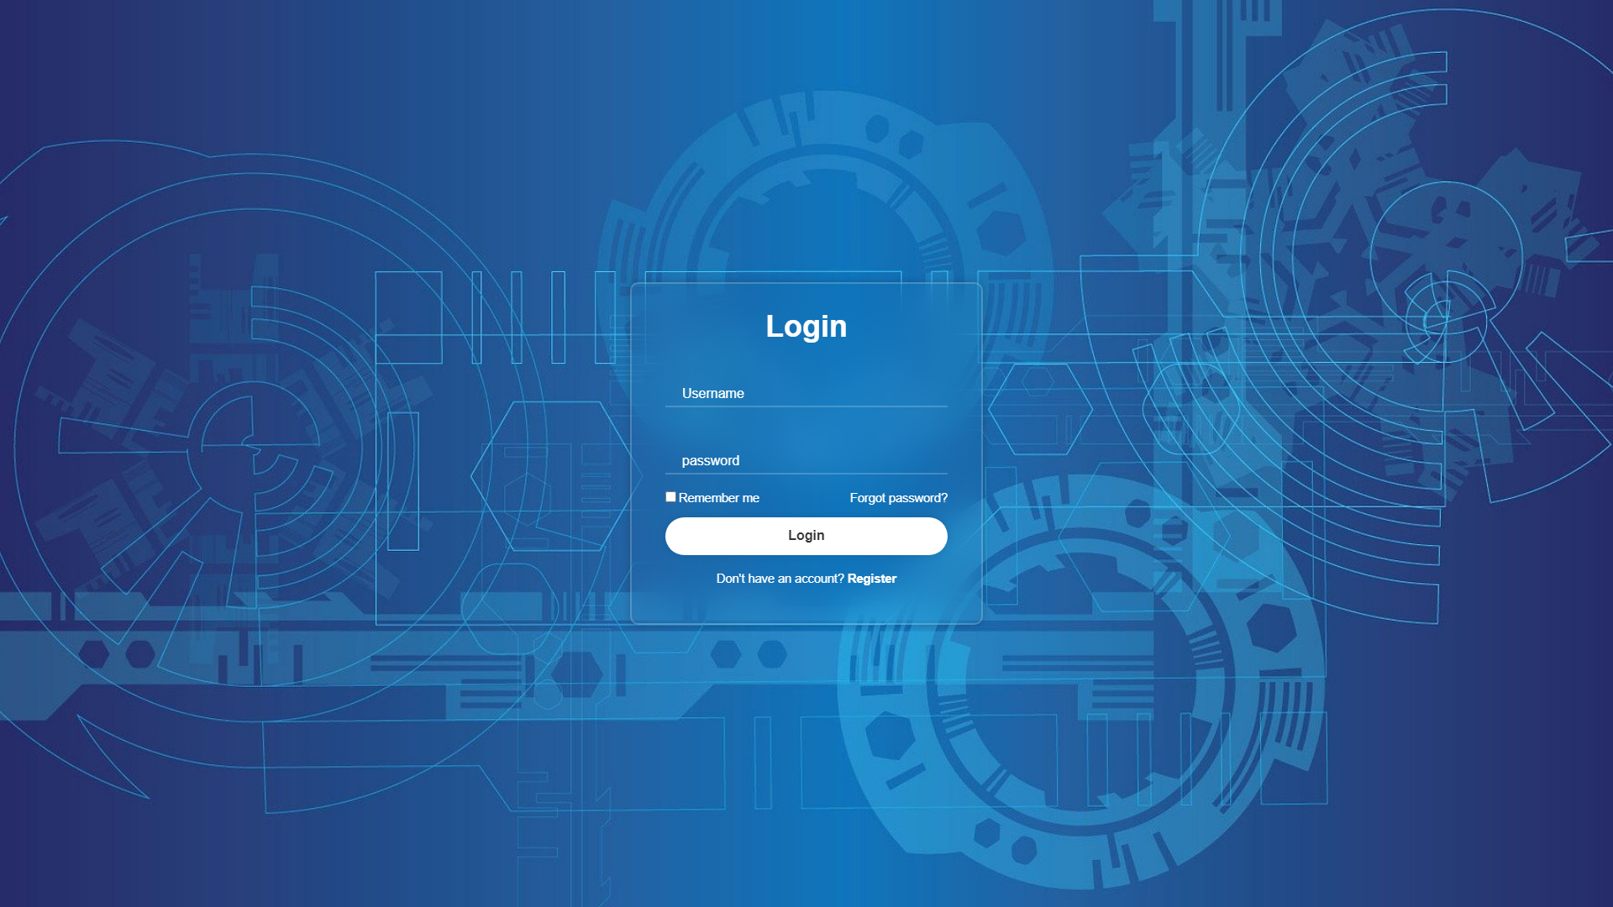

Este mockup representa la interfaz de la página de inicio de sesión de la aplicación web del negocio “Juan Aguinaga Tello”. Su propósito principal es proporcionar al administrador y trabajadores un punto de acceso seguro a sus cuentas. Los elementos de este mockup incluyen:

**Formulario de Inicio de Sesión:** El centro de atención de esta página es el formulario de inicio de sesión, que consta de campos de entrada para el nombre de usuario y la contraseña. Los usuarios deben completar estos campos con sus credenciales para acceder al sistema.

**Botón de "Iniciar Sesión":** Se presenta un botón de "Iniciar Sesión" que permite a los usuarios enviar sus credenciales después de completar el formulario. Al hacer clic en este botón, se verifica la información del usuario y se les redirige a sus perfiles si las credenciales son correctas, caso contrario se le mostrará 4 intentos más y se le bloqueara la cuenta.

**Opciones Adicionales:** Debajo del formulario, se pueden incluir opciones adicionales como "Recordar sesión", que permite a los usuarios mantener sus sesiones activas después de cerrar el sistema.

### 

El apartado de "Administración de Productos" es un mockup del panel de control del sistema de gestión que permite a los administradores y empleados realizar acciones relacionadas con la administración de productos. A continuación, se detallan los principales componentes y características de esta sección:

**Barra Lateral de Navegación:** En la barra lateral izquierda, los usuarios pueden encontrar una serie de enlaces de navegación que les permiten acceder a diferentes secciones del sistema. Estos enlaces incluyen el "Dashboard" (Panel de Control), "Profile" (Perfil), "Mailbox" (Bandeja de entrada de correo), "Projects" (Proyectos), "Orders" (Órdenes) y "Tasks" (Tareas).

**Información del Usuario:** En la parte superior de la barra lateral, se muestra la información del usuario actual, incluyendo una imagen de perfil, nombre de usuario y rol (en este caso, "Administrador").

**Información del negocio:** Aquí se pueden encontrar varias tarjetas que muestran información relevante, como la cantidad de usuarios activos en el último mes, la cantidad de productos en inventario, los ingresos mensuales y la cantidad de correos electrónicos recibidos.

**Tabla de Registros:** Más abajo en la página, se presenta una tabla de registros que muestra detalles específicos de los productos. Esta tabla incluye columnas como el nombre del producto, una imagen representativa, la categoría, el stock disponible, el precio, la fecha de ingreso y el proveedor. Los registros se pueden buscar y filtrar por ID y estado.

**Acciones en los Registros:** Para cada producto listado en la tabla, se proporcionan opciones de acción que permiten a los usuarios editar, eliminar o ver detalles adicionales del producto. Estas opciones facilitan la gestión de productos de manera eficiente.

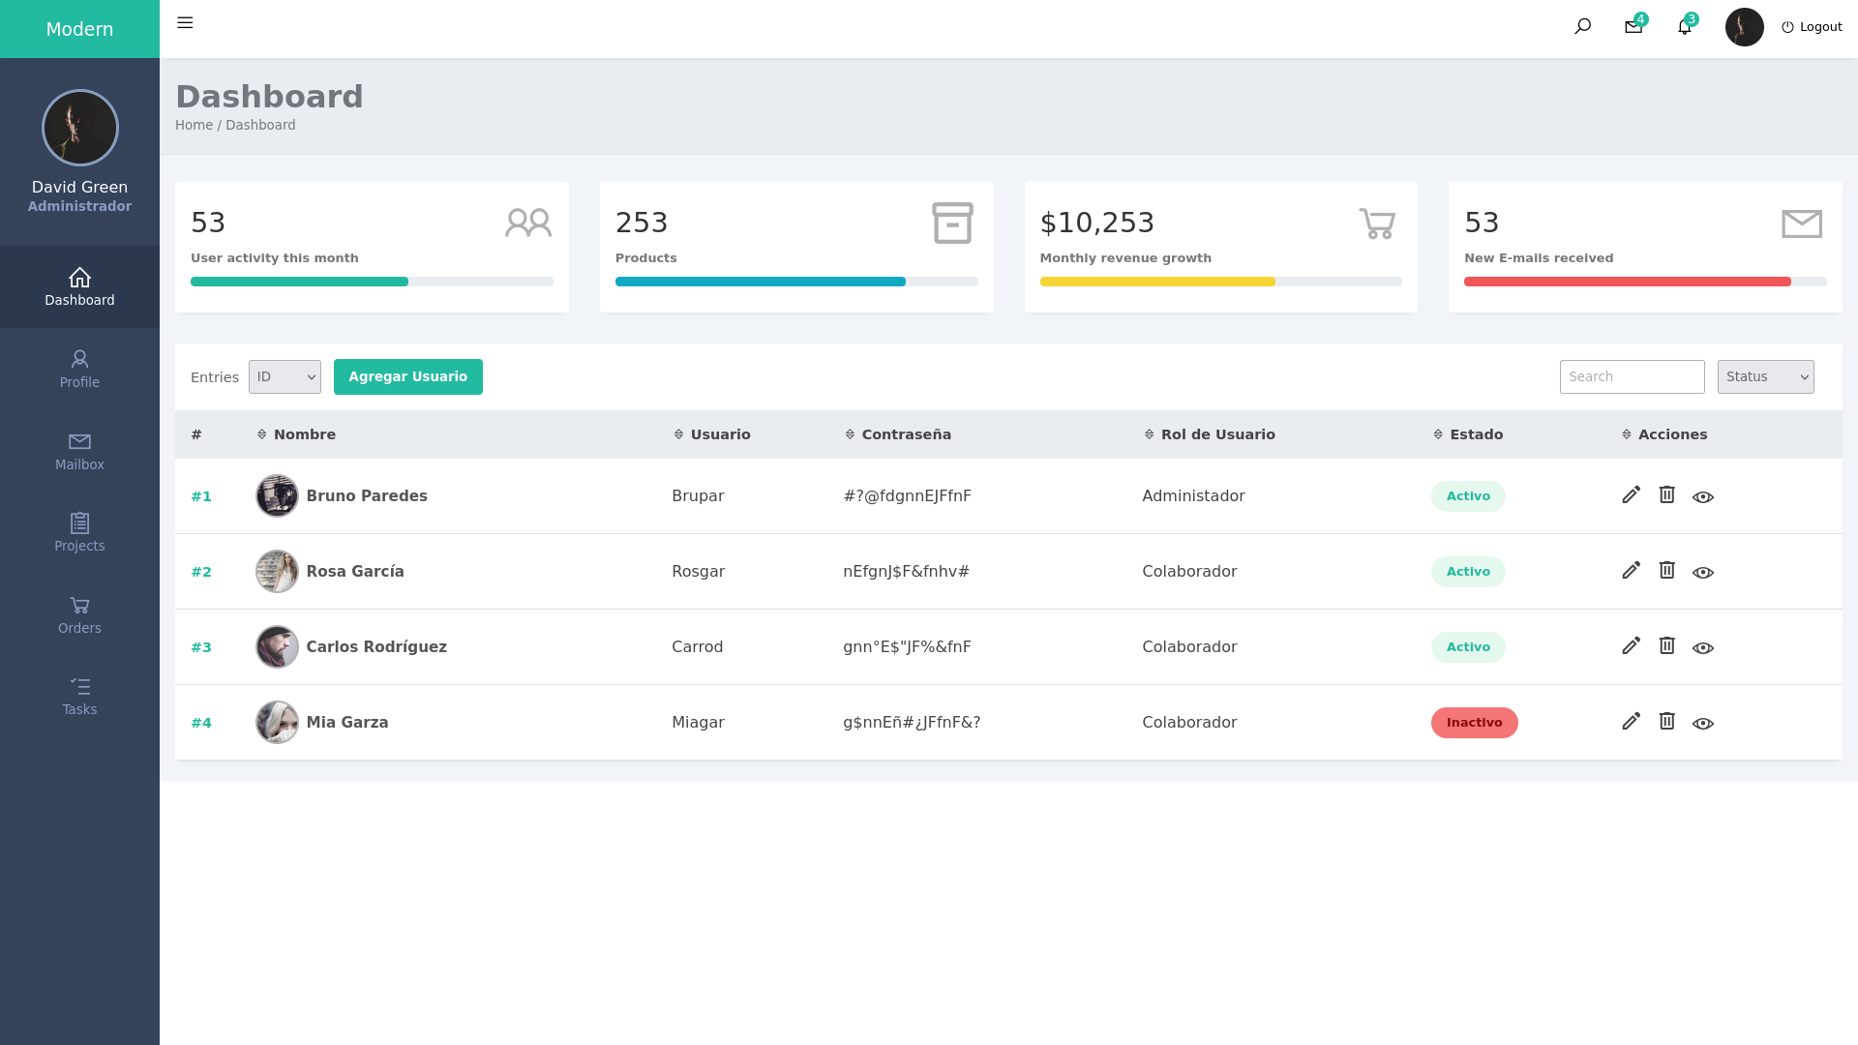

El mockup de "Administración de Usuarios" permite a los administradores gestionar los usuarios del sistema. A continuación, se detallan los principales componentes y características de esta mockup:

**Tabla de Registros:** El componente principal de la página es una tabla de registros que muestra detalles específicos de los usuarios registrados en el sistema. La tabla incluye columnas como "ID," "Nombre," "Usuario," "Contraseña," "Rol de Usuario" y "Estado."

**Acciones en los Registros:** Para cada usuario listado en la tabla, se proporcionan opciones de acción que permiten a los administradores realizar acciones como editar, eliminar o ver detalles adicionales del usuario.

**Botones de Agregar Usuario:** En la parte superior de la tabla de registros, se encuentra un botón "Agregar Usuario," que facilita la creación de nuevos usuarios en el sistema.

**Filtros de Búsqueda:** Los usuarios pueden realizar búsquedas y filtros utilizando dos opciones desplegables: "ID" y "Estado." Esto permite a los administradores encontrar rápidamente usuarios específicos o grupos de usuarios según su estado.

**Información de Usuario:** En cada fila de la tabla, se muestra la información del usuario, incluyendo una imagen de perfil (representada como un fondo de imagen), nombre, nombre de usuario, contraseña (oculta por razones de seguridad), rol de usuario y estado (activo o inactivo).

### **C) Diagrama de base de datos**

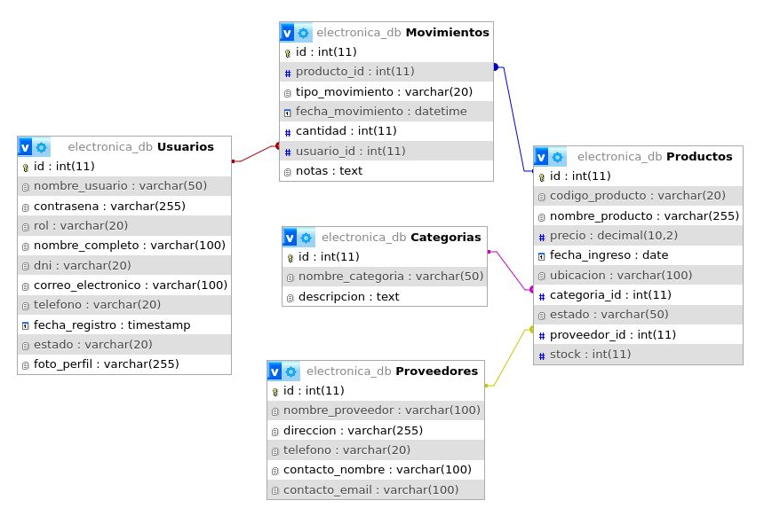

Descripción de cada tabla y sus campos:

1. Tabla "Categorias"

- id: Un número único que identifica de manera única cada categoría.

- nombre_categoria: El nombre descriptivo de la categoría a la que pertenecen los productos.

- descripcion: Una descripción opcional que proporciona información adicional sobre la categoría.

2. Tabla "Proveedores"

- id: Un número único que identifica de manera única a cada proveedor.

- nombre_proveedor: El nombre de la empresa o entidad proveedora de productos.

- direccion: La dirección física de la empresa proveedora.

- telefono: El número de teléfono de contacto del proveedor.

- contacto_nombre: El nombre de una persona de contacto dentro de la empresa proveedora (puede ser el representante de ventas u otro contacto relevante).

- contacto_email: La dirección de correo electrónico de la persona de contacto.

3. Tabla "Usuarios"

- id: Un número único que identifica de manera única a cada usuario en el sistema.

- nombre_usuario: El nombre de usuario que utiliza cada usuario para iniciar sesión en el sistema.

- contrasena: La contraseña del usuario, almacenada de manera segura.

- rol: El rol del usuario en el sistema, que determina sus permisos y responsabilidades (por ejemplo, "administrador," "empleado," etc.).

- nombre_completo: El nombre completo del usuario, que incluye su nombre y apellidos.

- dni: El Documento Nacional de Identidad del usuario.

- correo_electronico: La dirección de correo electrónico del usuario (opcional).

- telefono: El número de teléfono de contacto del usuario (opcional).

- fecha_registro: La fecha y hora en que el usuario se registró en el sistema.

- estado: El estado del usuario en el sistema, que puede ser "Activo," "Inactivo," u otros estados según la gestión de usuarios.

- foto_perfil: La ruta o URL de la foto de perfil o imagen del usuario (opcional).

4. Tabla "Productos"

- id: Un número único que identifica de manera única a cada producto en el inventario.

- codigo_producto: Un código único que se utiliza para identificar el producto dentro del sistema.

- nombre_producto: El nombre completo del producto.

- precio: El precio del producto.

- fecha_ingreso: La fecha en que el producto fue ingresado al inventario.

- ubicacion: La ubicación física del producto en el almacén o local.

- categoria_id: Un número que hace referencia a la categoría a la que pertenece el producto, vinculándolo a la tabla "Categorias."

- estado: El estado actual del producto en el inventario, como "Disponible," "Agotado," u otros.

- proveedor_id: Un número que hace referencia al proveedor que suministra el producto, vinculándolo a la tabla "Proveedores."

- stock: La cantidad actual de unidades disponibles en inventario para ese producto.

5. Tabla "Movimientos"

- id: Un número único que identifica de manera única cada movimiento registrado en el sistema.

- producto_id: Un número que hace referencia al producto involucrado en el movimiento, vinculándolo a la tabla "Productos."

- tipo_movimiento: El tipo de movimiento registrado, como "Entrada" o "Salida," que indica si se agrega o se retira stock.

- fecha_movimiento: La fecha y hora en que se registró el movimiento.

- cantidad: La cantidad de unidades involucradas en el movimiento.

- usuario_id: Un número que hace referencia al usuario que realizó el movimiento, vinculándolo a la tabla "Usuarios."

- notas: Un campo donde se pueden agregar notas o comentarios adicionales relacionados con el movimiento.

### **D) Cronograma de actividades**

| **Actividad** | **1-2** | **3-4** | **5-6** | **7-8** | **9-10** | **11-12** | **13** | **14** |
| --- | --- | --- | --- | --- | --- | --- | --- | --- |
| Definición y Planificación |  |  |  |  |  |  |  |  |
| Investigación y Recopilación |  |  |  |  |  |  |  |  |
| Diseño y Especificaciones |  |  |  |  |  |  |  |  |
| Desarrollo de la base de datos |  |  |  |  |  |  |  |  |
| Desarrollo de la aplicación web |  |  |  |  |  |  |  |  |
| Documentación y pruebas |  |  |  |  |  |  |  |  |
| Sustentación interna |  |  |  |  |  |  |  |  |
| Sustentación y defensa del proyecto |  |  |  |  |  |  |  |  |

Semana 1-2: Definición y Planificación

- Definición del alcance del proyecto y objetivos.

- Identificación de los recursos necesarios (hardware, software, integrantes del grupo si es necesario).

- Planificación detallada del proyecto, incluyendo fechas de inicio y finalización de cada fase.

Semana 3-4: Investigación y Recopilación de Datos

- Investigación de tecnologías web y mejores prácticas.

- Recopilación de información sobre la empresa o proceso.

- Análisis de requisitos.

Semana 5-6: Diseño y Especificaciones

- Diseño de la estructura de la base de datos.

- Diseño de la interfaz de usuario (Mockups en HTML y CSS).

Semana 7-8: Desarrollo de la Base de Datos

- Creación de la base de datos utilizando xampp

- Configuración de tablas, relaciones y consultas.

- Pruebas de la base de datos para garantizar su correcto funcionamiento.

Semana 9-10: Desarrollo de la Aplicación Web

- Implementación de la lógica de la aplicación web utilizando tecnologías web (HTML, CSS, JavaScript, PHP).

- Integración de la base de datos con la aplicación.

Semana 11-12: Documentación y Pruebas

- Documentación de código (comentarios, manuales de usuario, manuales técnicos).

- Realización de pruebas de la aplicación para identificar y corregir errores.

Semana 13: Sustentación Interna

- Preparación de una presentación interna de los integrantes del grupo.

- Revisión final de todos los aspectos del proyecto.

- Ajustes finales y correcciones según las retroalimentaciones recibidas.

Semana 14: Sustentación y Defensa del Proyecto

- Preparación de la presentación final para la sustentación.

- Sustentación del proyecto final.

# **Referencias**

| [1] | GCFGlobal, «¿Qué son las aplicaciones web?,» GCFGlobal, [En línea]. Available: https://edu.gcfglobal.org/es/informatica-basica/que-son-las-aplicaciones-web/1/#. |
| --- | --- |
| [2] | Océano Atlántico, «Las aplicaciones web están revolucionando la industria,» Océano Atlántico, 2023. [En línea]. Available: https://fp.oceanoatlantico.org/formacion-informatica/las-aplicaciones-web/. |
| [3] | B. Sanz Baños, «Evolución de Internet: su crecimiento y desarrollo a favor de la empresa,» Telefónica Tech, 3 Marzo 2020. [En línea]. Available: https://telefonicatech.com/blog/evolucion-de-internet. |